Laborprotokoll

Titel des Versuchs

Erstellt von: Vorname Nachname, Vorname Nachname

Studiengang: Studiengang

Lehrveranstaltung: Lehrveranstaltung

BetreuerIn: Max Mustermann

Wien am 1.1.1994

Inhaltsverzeichnis

1 Einleitung 3

1.1 Theorie 3

2 Durchführung 3

3 Auswertung und Diskussion 4

4 Literaturverzeichnis 5

5 Abbildungsverzeichnis 6

6 Tabellenverzeichnis 7

7 Abkürzungsverzeichnis 8

8 Anhang A: Überschrift des ersten Anhangs 9

ANMERKUNG:

Dieses Inhaltverzeichnis generiert sich selbst anhand der Formatvorlagen „Überschrift 1“ bis „Überschrift 9“

Zum Aktualisieren Rechtsklick > „Felder aktualisieren“

# Einleitung

Die Motivation, Fragestellung und Inhalt des Experiments werden erläutert.

## Theorie

Benötigte theoretische Grundlagen und Formeln

|  |  |
| --- | --- |
| $$\overline{x}=\frac{x_{1}+x_{2}+…+x_{N}}{N}=\frac{1}{N}\sum_{i=1}^{N}{x_{i}}$$ | (1) |

werden erläutert und gegebenenfalls auf Quellen verwiesen (Balzert, 2005).

ANMERKUNG:

Die Gleichungsnummerierung wird aktualisiert durch Rechtsklick auf die Nummer > „Felder aktualisieren“

# Durchführung

Der Versuchsaufbau, die Methodik und das Vorgehen werden erklärt.

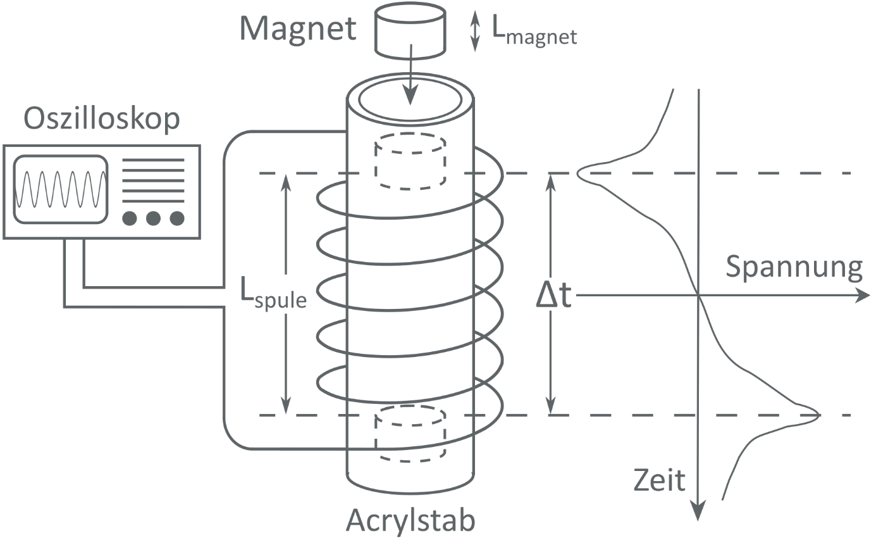

Abbildung 1: Skizze eines Versuchsaufbaus (Krizek & Schmid, 2020).

ANMERKUNG:

Die Bildnummerierung wird aktualisiert mittels Rechtsklick auf die Nummer > „Felder aktualisieren“

Die Rohdaten werden gezeigt oder darauf verwiesen, wo sie zu finden sind (siehe Anhang A).

|  |  |  |  |
| --- | --- | --- | --- |
| Messung | x [m] | t [s] | v [m/s] |
| 1 | 0.2 | 0.20 | 1.98 |
| 2 | 0.4 | 0.29 | 2.80 |
| 3 | 0.6 | 0.35 | 3.43 |
| 4 | 0.8 | 0.40 | 3.96 |
| 5 | 1.0 | 0.45 | 4.43 |

Tabelle 1: Messwerte.

ANMERKUNG:

Die Tabellennummerierung wird aktualisiert mittels Rechtsklick auf die Nummer > „Felder aktualisieren“

# Auswertung und Diskussion

Die Messwerte werden verarbeitet, unbekannte Größen und deren Fehler berechnet und analysiert, die Endergebnisse dargestellt und diskutiert, auf Fragestellungen eingegangen.

$$x=\left(\overline{x}±σ_{x}\right)\left[Einheit\right]$$

$$y=\left(\overline{y}±σ_{y}\right)\left[Einheit\right]$$

$$z=\left(\overline{z}±σ_{z}\right)\left[Einheit\right]$$

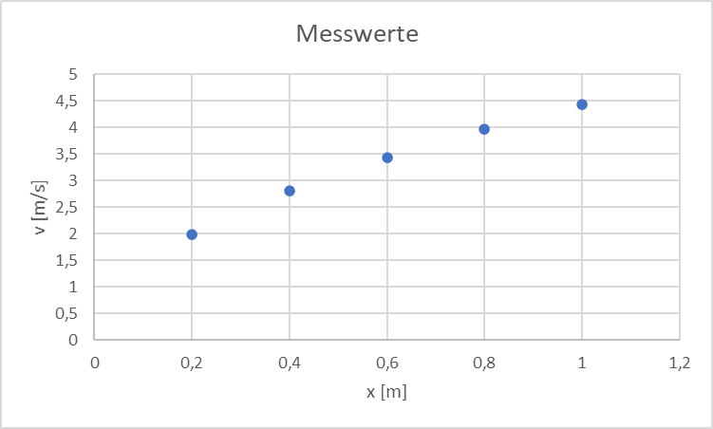

Abbildung 2: Graphische Darstellung der Ergebnisse

# Literaturverzeichnis

Balzert, H. (2005). *Lehrbuch der Objektmodellierung - Analyse und Entwurf mit der UML 2, 2. Auflage.* München: Elsevier GmbH.

Krizek, G., & Schmid, J. (28. Februar 2020). Versuche zur Induktion einer Spannung in einer Spule.

ANMERKUNG:

Quellen können durch das Menü „Referenzen“ > „Quellen verwalten“ bearbeitet werden

# Abbildungsverzeichnis

Abbildung 1: Skizze eines Versuchsaufbaus (Krizek & Schmid, 2020). 3

Abbildung 2: Graphische Darstellung der Ergebnisse 4

Abbildung 3: Grafik Anhang 9

ANMERKUNG:

Dieses Verzeichnis generiert sich selbst

Zum Aktualisieren Rechtsklick > „Felder aktualisieren“

# Tabellenverzeichnis

Tabelle 1: Messwerte. 4

Tabelle 2: Messwerte Anhang 9

ANMERKUNG:

Dieses Verzeichnis generiert sich selbst.

Zum Aktualisieren Rechtsklick > „Felder aktualisieren“

# Abkürzungsverzeichnis

|  |  |
| --- | --- |
| WWW | World Wide Web |
|  |  |
|  |  |
|  |  |
|  |  |
|  |  |
|  |  |
|  |  |

ANMERKUNG: Sortieren Sie die Liste mit der Funktion „Tabelle sortieren“.

# Anhang A: Überschrift des ersten Anhangs

|  |  |  |  |
| --- | --- | --- | --- |
| Messung | x [m] | t [s] | v [m/s] |
| 1 | 0.2 | 0.20 | 1.98 |
| 2 | 0.4 | 0.29 | 2.80 |
| 3 | 0.6 | 0.35 | 3.43 |
| 4 | 0.8 | 0.40 | 3.96 |
| 5 | 1.0 | 0.45 | 4.43 |

Tabelle 2: Messwerte Anhang



Abbildung 3: Grafik Anhang